Памятка о соблюдении требований пожарной безопасности при монтаже и эксплуатации отопительных печей

Исходя из анализа обстановки с пожарами и их последствиями в Российской Федерации за январь - июнь 2016 года на территории страны зарегистрировано 67864 пожаров, погибло при пожарах людей 4549 человек. Получили травмы при пожарах 4997 человек. Наибольшее количество пожаров зарегистрировано в жилом секторе. Их доля от общего числа пожаров по России составляет 70,5%.
Одной из наиболее распространенных причин пожаров в жилом секторе – является печное отопление (а именно неисправность и нарушение правил эксплуатации печного отопления). Если говорить о статистике пожаров в Приморском районе за январь - июнь 2016 года, то из 67 произошедших пожаров - 26 произошло по причине неисправности, неправильного монтажа, либо неправильной эксплуатации печного отопления. Редкие выходные проходят без выезда подразделений пожарной охраны района на тушение пожаров в банях. С наступлением холодов количество пожаров по данной причине резко возрастает.
Согласно действующих правил при эксплуатации печного отопления запрещается:
- оставлять без присмотра печи, которые топятся, а также поручать надзор за ними детям;
- располагать топливо, другие горючие вещества и материалы на предтопочном листе;
- применять для розжига печей бензин, керосин, дизельное топливо и другие легковоспламеняющиеся и горючие жидкости;
- топить углем, коксом и газом, не предназначенные для этих видов топлива;
- производить топку печей во время проведения в помещениях собраний и других массовых мероприятий;
- использовать вентиляционные и газовые каналы в качестве дымоходов;
- перекаливать печи;
- эксплуатировать печи и другие отопительные приборы без противопожарных разделок (отступок) от горючих конструкций, предтопочных листов, изготовленных из негорючего материала размером не менее 0,5 x 0,7 метра (на деревянном или другом полу из горючих материалов), а также при наличии прогаров и повреждений в разделках (отступках) и предтопочных листах.
Перед началом отопительного сезона, а также в течение отопительного сезона собственник обязан проводить очистку дымоходов и печей от сажи не реже 1 раза в 3 месяца.
Зола, выгребаемая из топок печей, должна быть обильно пролита водой и удалена в специально отведенное место, где отсутствует вероятность возникновения пожара.
При установке металлических печей необходимо руководствоваться инструкцией завода-изготовителя печи.
На дымовых каналах печей, на дровах, следует предусматривать задвижки с отверстием не менее 15 x 15 мм, для того чтобы при раннем закрытии печи углекислый газ выходил в дымовой канал, а не в помещение с нахождением людей.
Дымовые трубы отопительных печей на дровах, при условии покрытия кровли горючими материалами должны быть оборудованы искроуловителями из металлической сетки с отверстиями размером не более 5×5 мм и не менее 1×1 мм.
В случае эксплуатации металлических труб (типа сэндвич) необходимо учитывать, что находящийся внутри трубы изолирующий материал, это обычно минеральный утеплитель, со временем теряет свои свойства и от воздействия температуры разрушается. Также при выборе металлических труб (типа сэндвич) необходимо учитывать, что температура уходящих газов для данных труб не должна превышать 400 °C, а противопожарная разделка в месте прохождения дымовой трубы через потолочное перекрытие должна быть такой же как у дымовой трубы, выполненной из кирпича, а именно 500 мм до конструкций перекрытия из горючих материалов или 380 мм - до конструкций из горючих материалов, защищенных штукатуркой толщиной 25 мм по металлической сетке или металлическим листом по асбестовому картону толщиной 8 мм (противопожарная разделка измеряется от внутренней стенки дымового канала до горючих конструкций перекрытия, во все стороны трубы). А применение труб отопительных печей выполненных из металлической трубы вообще не предусмотрено строительными нормами.
Также хотелось бы напомнить о необходимости установки в жилых помещениях автономных дымовых пожарных извещателей, что поможет своевременно обнаружить возгорание в вашем жилье.
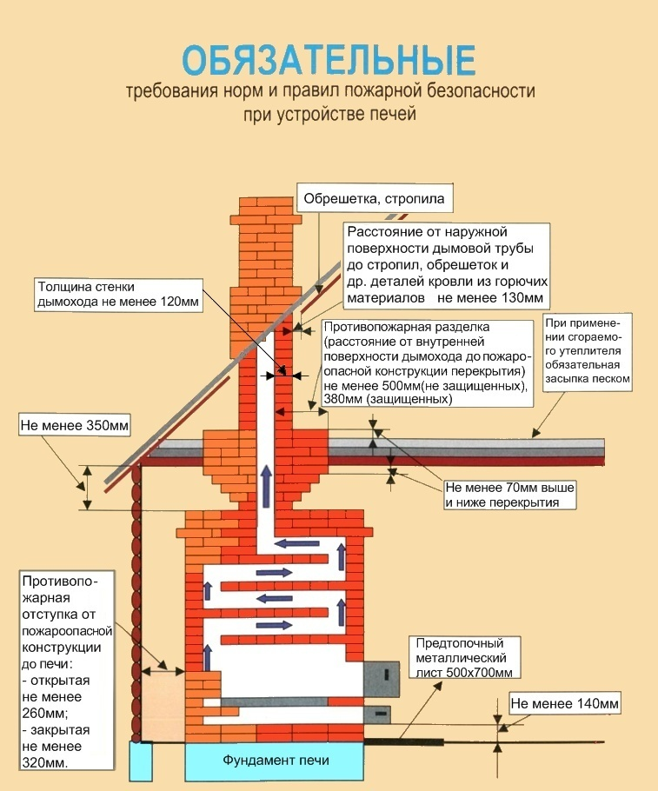
Вовремя задумывайтесь о своей безопасности!

